LIM Pure liefert exzellentes Testergebnis!

Owingen, im März 2022. Das Fraunhofer Institut hat LIM Pure auf seine Beständigkeit gegen Reinigungs- und Desinfektionsmittel untersucht. Test bestanden!

Seine chemische Beständigkeit schneidet laut Prüfbericht exzellent ab. Besser geht es nicht. Damit eignet sich LIM Pure als Sitzmöbel besonders dort, wo auf Hygiene großen Wert gelegt wird – sogar in Reinräumen und Arztpraxen.

Bei der Prüfung auf chemische Beständigkeit durch das Fraunhofer Institut werden Materialproben zehn repräsentativen Reagenzien ausgesetzt. Darunter Ammoniak, Schwefelsäure und Phosphorsäure. Bei dem Test waren die Materialproben von LIM Pure in die verschiedenen chemischen Substanzen getaucht und nach einer, drei, sechs und 24 Stunden untersucht, ob die Oberflächen Schäden genommen haben. Das Ergebnis: Die Oberfläche von LIM Pure behält stabil ihre Oberflächenstruktur.

Der Test bestätigt die Unempfindlichkeit des Möbelstücks gegenüber sämtlichen Desinfektions- und Reinigungsmitteln. Diese Resistenz ist die Voraussetzung für den Gebrauch in reinen Umgebungen. In Büros, Co-Working Spaces und Homeoffices schafft die Materialunempfindlichkeit hygienische Arbeitsbedingungen – und lässt auch nach langjähriger Nutzung LIM Pure wie neu aussehen.

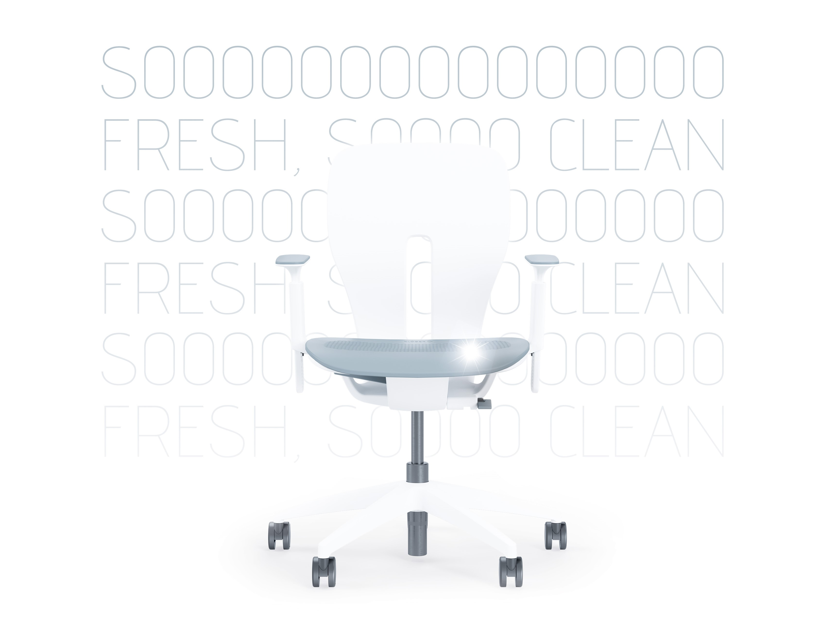

LIM Pure ist resistent gegen Chemikalien
<<Kloeber_LIM_Pure_So_fresh>>

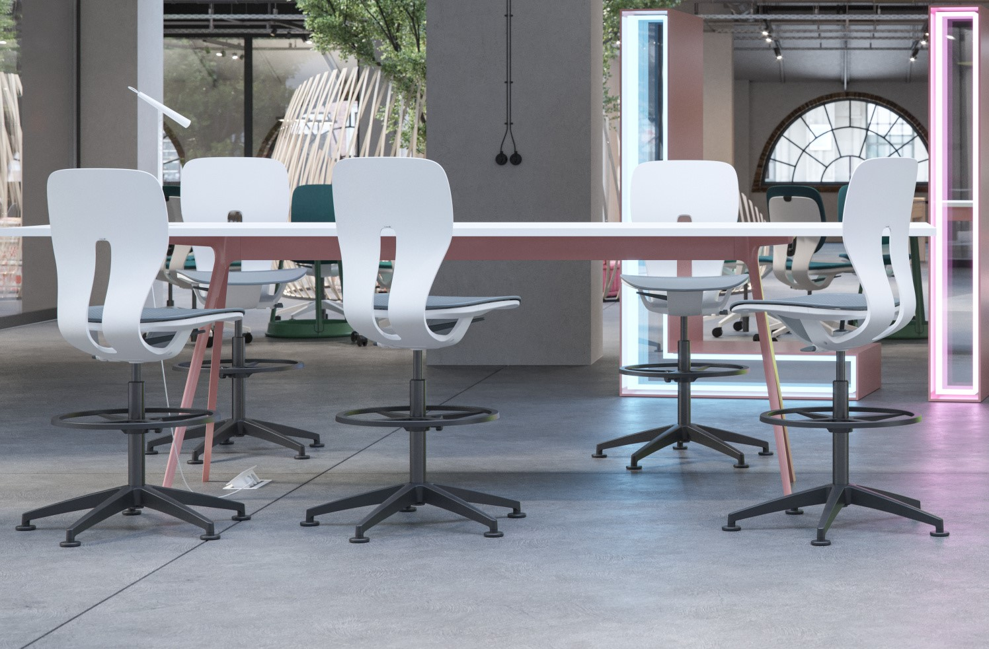

Reine Räume mit LIM Pure
<<Kloeber_LIM_Pure_Anwendung>>

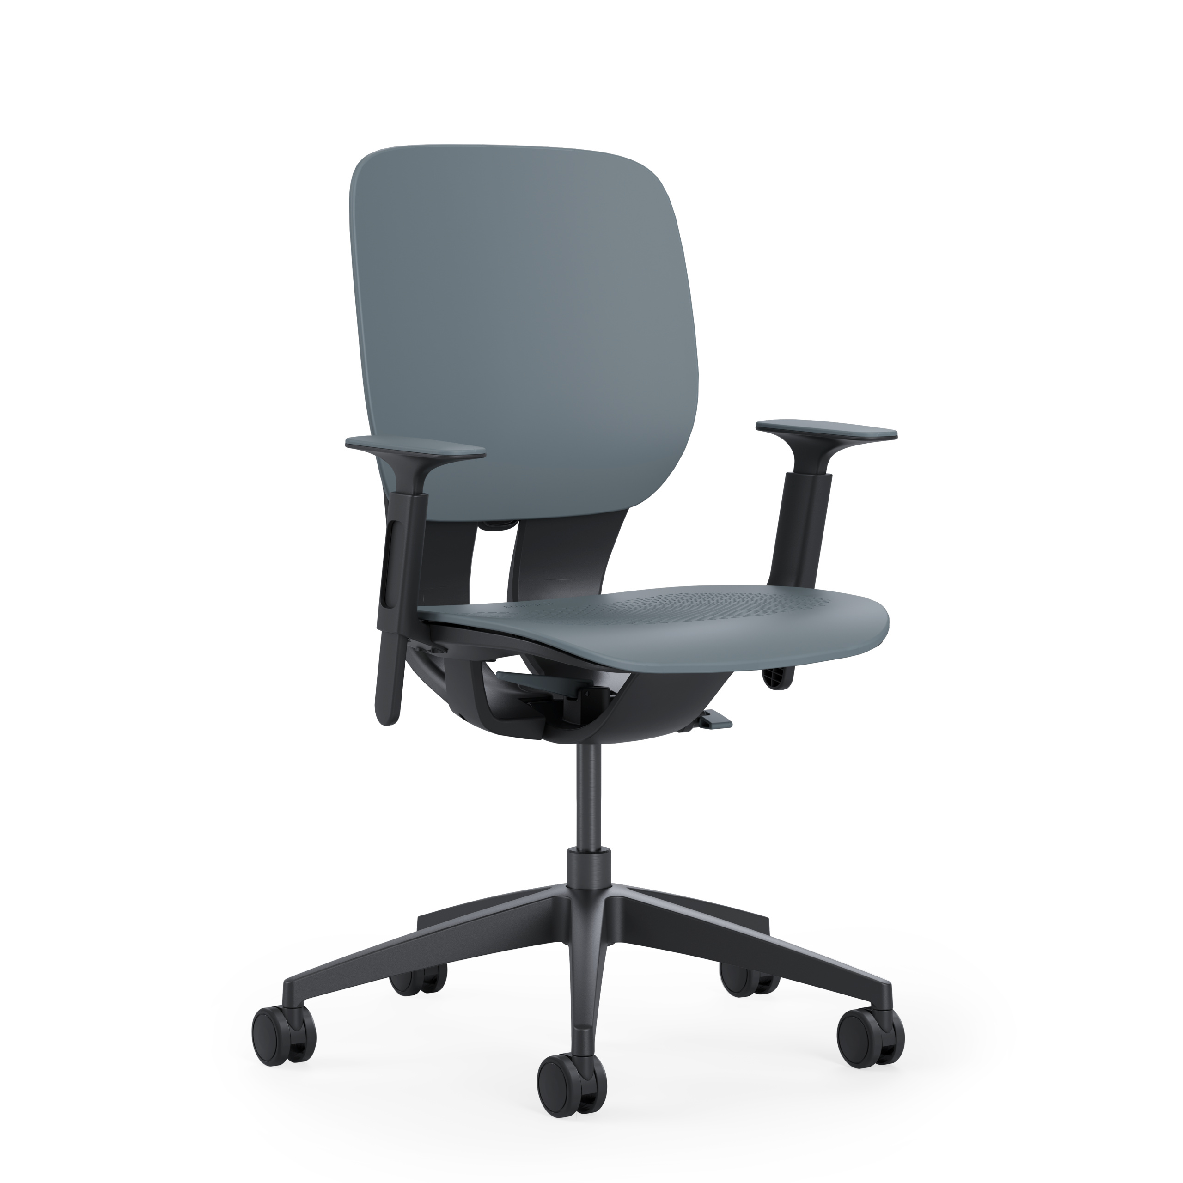

LIM Pure ist putzfreundlich
<<LIM_Pure_Produktbild>>
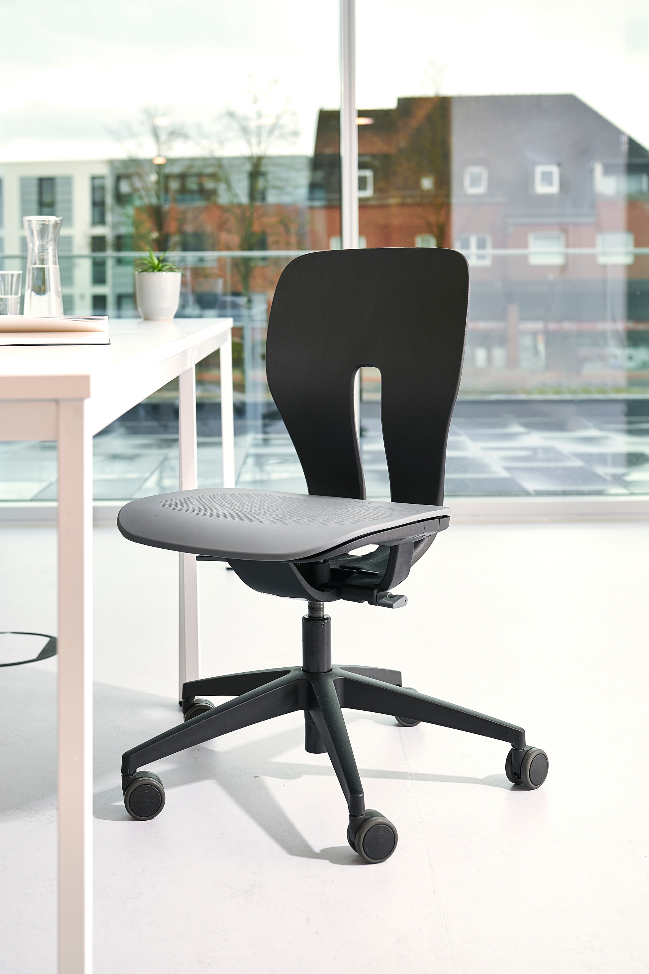

LIM Pure eignet sich als Sitzmöbel besonders dort, wo auf Hygiene großen Wert gelegt wird – sogar in Reinräumen und Arztpraxen.
<<LIM_Pure_Buero>>

Nehmen Sie bei Rückfragen, Interviewwünschen oder wenn Sie Bildmaterial benötigen, Kontakt mit uns auf!

Ansprechpartner für Redaktionen:

Klöber GmbH
Dirk Hindenberg
Hauptstraße 1
88696 Owingen
Tel: 07551 – 838 166
E-Mail:
dirk.hindenberg@kloeber.com

